CHUPACHUPS | PAULA Y LA LETRA R.

PAULA Y LA LETRA R

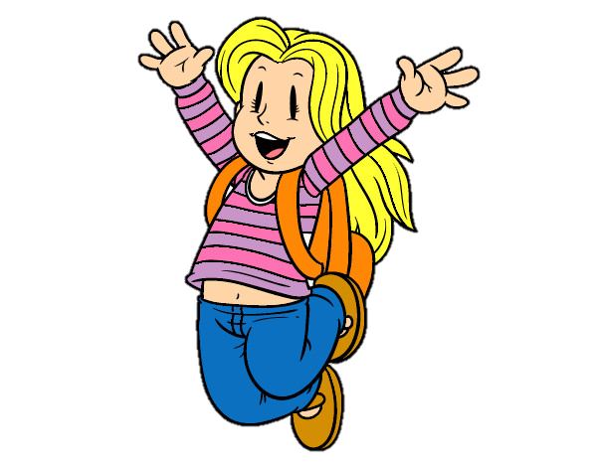
Hola me llamo Paula y tengo 6 añitos.

Mis papas dicen que soy una niña muy especial y que soy un poquito diferente al resto de mis compañeros de cole.

JA
JA
JA
JA
JA

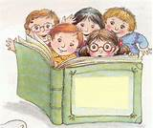
JA
JA

Cuando estoy en clase y tengo que leer algunos de mis compañeros se ríen de mí y me pongo muy triste.

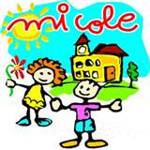

Mi amigo Pepito me dice que se ríen de mí porque pronuncio mal la letra R.

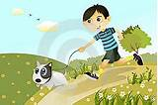

Ayer fui al parque y vi a un niño jugando con su perrito. Se le escapo y fue detrás de él diciendo ¡Ven aquí Thor!

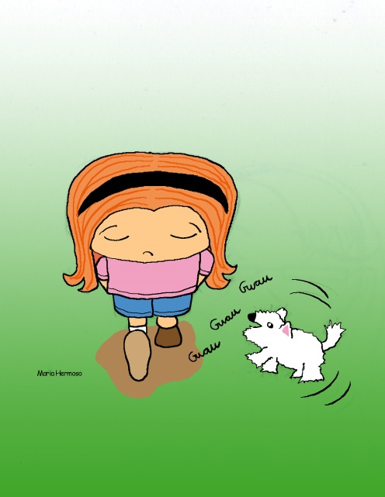

Yo quise ayudarle pero el perro no me hacía caso y no sé porque.

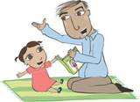

Mi papa me explico que era porque me costaba decir la letra R.

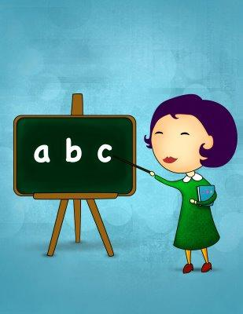

Desde hace poco tiempo viene una profe a mi casa para ayudarme a pronunciar bien las palabras.
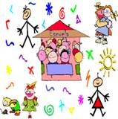

Cada día estoy más contenta porque en el cole ya no me confundo tanto y mis compañeros tratan de ayudarme cuando me cuesta pronunciar alguna palabra.

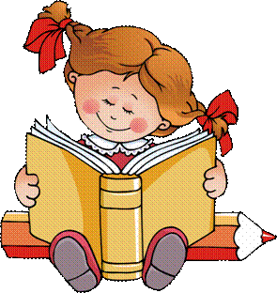
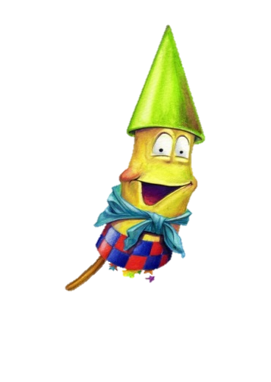
Colorín colorado este cuento se ha acabado y colorín colorete por la chimenea sale un cohete.

FIN

